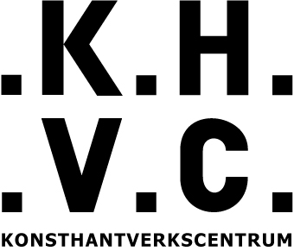 **Pressmeddelande 2015-06-16**

**Konsthantverksmarknad i ny skrud**

**Årets upplaga av konsthantverksmarknaden Upmarket sprudlar av unik form, stor hantverksskicklighet och egentillverkad design mitt i hjärtat av Göteborg den 14–16 augusti. Nytt för i år är att marknadens utbud är jurybedömt.**

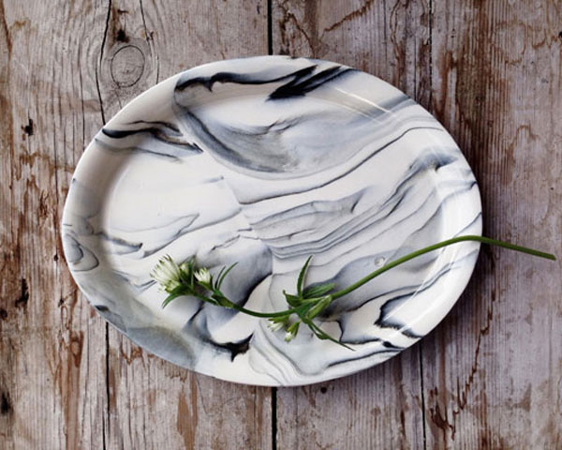

*Keramikern Frida Mälarborn Hoshino blev 2014 års vinnare i UPMARKETS tävling ”Bästa presentation”. I år ställer hon ut i Palmhuset hos Trädgårdsföreningen. FOTO: Emma von Brömssen*

UPMARKET innebär tre dagar marknad med konsthantverk som är lite mer och lite bättre – exklusivt och unikt – en spännande blandning av bruksgods, kläder och smycken av mycket hög kvalitet. Möt professionellt verksamma konsthantverkare, designers och konsthantverksgrupper från hela Sverige.

Nytt för i år är även att marknaden är jurybedömd. Ett 30-tal konsthantverkare och konsthantverkskooperativ som står för stor hantverksskicklighet, nyskapande idéer och design deltar. Kvaliteten är hög – endast Konsthantverkscentrums anslutna och särskilt inbjudna ingår.

I anslutning till Upmarkets paviljong samarbetar Konsthantverkscentrum med en rad utövare som erbjuder andra typer av kvalitetsarrangemang och underhållning. All aktivitet samlas kring ett torg. Det blir bland annat stafettbroderi, återbruksverkstad, slöjdklubb och ett eko-rekokafé. Området kringgärdas av skulptören [Tony Craggs](http://www.tony-cragg.com/galerien.php?reload) fantastiska jätteskulpturer. Tillsammans med de andra arrangörerna kring torget skapar vi Kulturkalasets samlingsplats för form, konsthantverk, slöjd, återbruk och DIY.

Konsthantverkscentrum har arrangerat konsthantverksmarknaden Upmarket årligen sedan 2001. Platsen är Trädgårdsföreningen, mitt i Göteborg och i en av Europas bäst bevarade 1800-talsparker. Marknaden är en välbesökt del av stadsfesten Göteborgs Kulturkalas som varje år besöks av cirka 1,3 miljoner besökare i hela stan. Konsthantverkscentrum samarbetar även med Göteborg & co, Slöjd i Väst, Kultur i Väst, Folkuniversitetet och nätverket Folk och Form.

**Varmt välkommen** till ett kalasfint Göteborg och UPMARKET den 14–15–16 augusti!

**ÅRETS DELTAGARE**

Årets utställare är framröstade av en jury bestående av Jerker Andersson (designer), Sara Vogel-Rödin (Textilkonst samt Mötesplats Steneby) och Maria Kreutz (ansvarig för nätbutiken [konsthantverkscentrum.se](http://konsthantverkscentrum.se/)).

|  |
| --- |
|  |

[Katrin Bawah](http://konsthantverkscentrum.org/medlem/Katrin-Bawah)

[Katrina Berglund](http://konsthantverkscentrum.org/medlem/Katrina-Berglund)

[Marika Beutler](http://konsthantverkscentrum.org/medlem/Marika-Beutler)

[Kajsa Blom / MOD](http://konsthantverkscentrum.org/medlem/Kajsa-Blom)

[Camilla Bröyn](http://konsthantverkscentrum.org/medlem/Camilla-Br%C3%B8yn)

[David Christensson](http://konsthantverkscentrum.org/medlem/David-Christensson)

[Ninni Elmdahl](http://konsthantverkscentrum.org/medlem/Ninni-Elmdahl)

[Kaipa Gunilla Ericsson](http://konsthantverkscentrum.org/medlem/Kaipa-Gunilla-Ericsson)

[Nina Floderus](http://konsthantverkscentrum.org/medlem/Nina-Floderus)

[Christina Gardtman](http://konsthantverkscentrum.org/medlem/Christina-Gardtman)

[Christina Giorgi](http://konsthantverkscentrum.org/medlem/Christina-Giorgi)

[Paula Hagerskans](http://konsthantverkscentrum.org/medlem/Paula-PH-Hagerskans)

[Tommy Hansson](http://konsthantverkscentrum.org/medlem/Tommy-Hansson)

[Sabina Hagbo Hejdesten](http://konsthantverkscentrum.org/medlem/Sabina-Hagbo-Hejdesten)

[Frida Mälarborn Hoshino](http://konsthantverkscentrum.org/medlem/Frida-M%C3%A4larborn-Hoshino)

[Birgitta Jannesson](http://konsthantverkscentrum.org/medlem/Birgitta-Jannesson)

[Owe Johansson](http://konsthantverkscentrum.org/medlem/Owe-Johansson)

[Alf Ljungkvist](http://konsthantverkscentrum.org/medlem/Alf-Ljungkvist)

[Maria Källmén/Mariedal Design](http://konsthantverkscentrum.org/medlem/Maria-K%C3%A4llm%C3%A9n)

[Anna Melkersson/Knätofs](http://konsthantverkscentrum.org/medlem/Anna-Melkersson,-Kn%C3%A4tofs)

[AnnLouise Messing](http://konsthantverkscentrum.org/medlem/AnneLouise-Messing)

[Marie Olofsson](http://konsthantverkscentrum.org/medlem/Marie-Olofsson)

[Christina Roos](http://konsthantverkscentrum.org/medlem/Christina-Roos)

[Helli Simola](http://konsthantverkscentrum.org/medlem/Helli-Simola)

[Ulla Sundström](http://konsthantverkscentrum.org/medlem/Ulla-Sundstr%C3%B6m)

[Karin Östberg](http://konsthantverkscentrum.org/medlem/Karin-%C3%96stberg)

Kooperativ: [Sintra](http://t.ymlp337.net/uuwubaiaeseesacaubjaaah/click.php), [Nääs Konsthantverk](http://t.ymlp337.net/uuwuhazaeseesataubjaaah/click.php), [Lerverk](http://t.ymlp337.net/uuwuwaoaeseesavaubjacah/click.php), [Not Quite](http://t.ymlp337.net/uuwuqanaeseesaraubjaaah/click.php)

**Mer information om Upmarket:** Katarina Karlsson, projektledare, Konsthantverkscentrum, Göteborg. [katarina.karlsson@konsthantverkscentrum.se,](mailto:katarina.karlsson@konsthantverkscentrum.se) 070 744 20 02.

**Pressrum:** [www.mynewsdesk.com/se/konsthantverkscentrum](http://www.mynewsdesk.com/se/konsthantverkscentrum)  
**Sajt:** <http://www.konsthantverkscentrum.org>   
**Blogg:** [blogg.konsthantverkscentrum.se](http://blogg.konsthantverkscentrum.se/)

**OM KONSTHANTVERKSCENTRUM**

*Konsthantverkscentrum är en stiftelse för konsthantverkare och slöjdare som arbetar professionellt. Många av våra anslutna arbetar också med småskalig produktion i egen regi. Vi gör ingen skillnad mellan begreppen, vi lägger vikt vid ett konstnärligt förhållningssätt och vi tror att det personliga uttrycket möjliggörs genom praktisk kunskap och reflektion. Alltid med utgångspunkt i material och hantverk, tradition och samtid.*

*Vi har sedan 1990 stått för en kunskaps- och kvalitetssäkring, vi är en etablerad länk till konsthantverket i Sverige. Vi erbjuder fortbildning, seminarier och omvärldsbevakning, vi skapar också mötesplatser för konsthantverket, fysiskt och digitalt. Till våra målgrupper hör yrkesverksamma konsthantverkare, samarbetspartners och kunder.*

*Vi finns till tack vare våra anslutna, och för övertygelsen om konsthantverkets potential och egna kraft. Tillsammans med våra anslutna utgör vi ett starkt nätverk och vi är en viktig medspelare bland många aktörer.  Vi arbetar i konsthantverkets tjänst och ser vårt uppdrag som viktigt.  Konsthantverkscentrum ska vara den självklara branschorganisationen för konsthantverkare.*